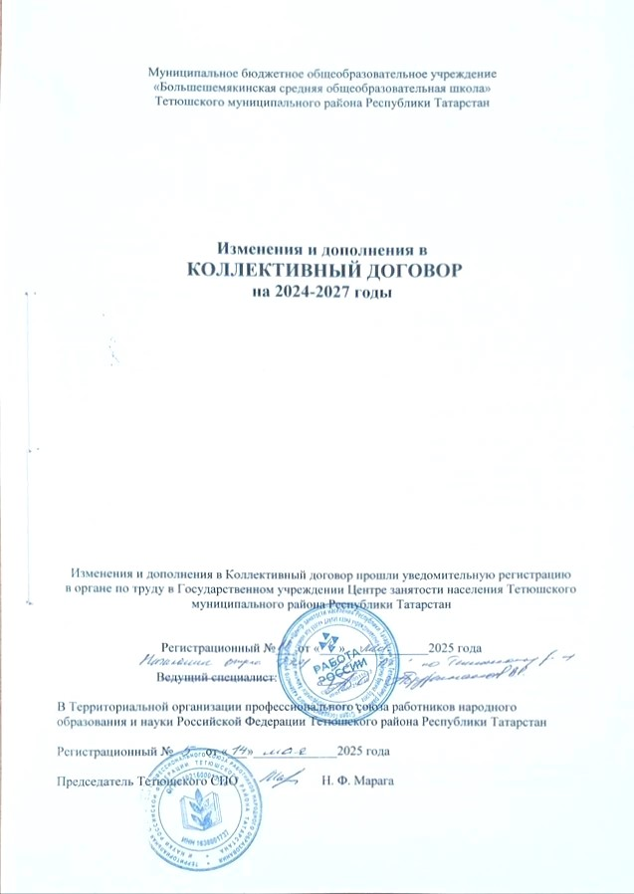 Работодатель МБОУ «Большешемякинская СОШ» в лице директора школы Тухтаркиной Светланы Валентиновна, действующего на основании Устава школы, с одной стороны, и работники в лице своего полномочного представителя – председателя выборного органа первичной профсоюзной организации Тимесковой Марины Геннадьевны, с другой стороны, в соответствии со ст. 43, 44 Трудового Кодекса Российской Федерации и п. 1.6. Коллективного договора на 2024-2027 годы, заключили настоящее дополнительное соглашение о следующем:

- Внести следующие изменения в Коллективный договор на 2024-2027 годы:
В раздел I. Общие положения.
В пункте 1.1. в предложении Республиканским Соглашением между Федерацией профсоюзов Республики Татарстан, Координационным советом объединений работодателей Республики Татарстан, Кабинетом Министров Республики Татарстан о проведении социальной политики и развития социального партнерства на 2023-2024 годы заменить на 2025-2027 годы.

В раздел IV. Оплата и нормирование труда

В начало раздела внести следующие дополнения:
В целях повышения социального статуса работников образования, престижа педагогической профессии стороны договорились считать приоритетным направлением на период действия Коллективного договора неуклонное повышение и улучшение условий оплаты труда работников образования, в том числе проведение своевременной индексации их заработной платы, осуществление мер по недопущению и ликвидации задолженности по заработной плате.
4. Стороны обязуются:
- осуществлять систематический анализ данных по материальному положению, выплате заработной платы работникам;
- доводить показатели заработной платы педагогических работников школы до целевых показателей, установленных Указом Президента Российской Федерации от 7 мая 2012 года № 597 «О мероприятиях по реализации государственной социальной политики» путем увеличения базовых окладов на ставку заработной платы, и постепенного ухода от сложившейся практики доведения целевых показателей путем производства единовременных поощрительных выплат.
Стороны в рамках коллективно-договорного регулирования принимают меры по:
- доведению доли должностного оклада оплаты труда в структуре заработной платы работников образования до уровня не ниже 70 процентов;
- соблюдению единого порядка установления размеров ставок заработной платы (должностных окладов), сроков повышения (индексации) заработной платы для работников соответствующих профессионально-квалификационных групп образовательных организаций на всей территории Республики Татарстан, в том числе категорий работников отрасли, не поименованных в Указах Президента Российской Федерации.

Пункт 4.1.5. изложить в следующей редакции:
4.1.5. Вопросы оплаты труда регулируются постановлением Исполнительного комитета Тетюшского муниципального района от 31.08.2018 № 408 «Об условиях оплаты труда работников муниципальных образовательных организаций Тетюшского муниципального района» (далее - постановление от 31.08.2018 № 408) и прилагаемыми к нему приложениями.

Пункт 4.2.1. изложить в следующей редакции:
4.2.1. Базовые оклады работников устанавливаются Положениями об оплате труда работников школы на основе профессиональных квалификационных групп в соответствии с постановлением от 31.08.2018 № 408

Пункт 4.2.2. изложить в следующей редакции:
4.2.2. Стимулирующий фонд оплаты труда включает в себя:
- выплаты за интенсивность труда;
- выплаты за стаж работы по профилю;
- выплаты за квалификационную категорию;
- выплаты за качество выполняемых работ;
- премиальные и иные поощрительные выплаты.
-выплаты за наличие почетных званий и ведомственных наград;
- выплаты за работу в сельской местности;
Размеры, порядок и условия выплат стимулирующего характера устанавливаются школой в пределах имеющихся средств, в том числе от приносящей доход деятельности, самостоятельно, по согласованию с профкомом и закрепляются в Положении об оплате труда работников школы.
Выплаты за качество выполняемых работ устанавливаются работникам по результатам труда за определенный период времени. Основным критерием, влияющим на размер выплат за качество выполняемых работ, является достижение пороговых значений критериев оценки эффективности деятельности школы.
Критерии оценки эффективности деятельности школы утверждаются учредителем организации по согласованию с органом, обеспечивающим государственно-общественный характер управления организацией. Значения критериев оценки эффективности деятельности школы и условия осуществления выплат определяются ежегодно на основании задач, поставленных перед школой.
При разработке и утверждении показателей и критериев эффективности в целях осуществления стимулирования качественного труда работников учитываются следующие основные принципы:
- вознаграждение должно следовать за достижением результата (принцип своевременности);
- вознаграждение должно быть адекватно трудовому вкладу каждого работника в результат деятельности всей организации и уровню квалификации работника (принцип адекватности);
- размер вознаграждения работника должен определяться на основе объективной оценки результатов его труда (принцип объективности);
- работник должен знать, какое вознаграждение он получит в зависимости от результатов своего труда (принцип предсказуемости);
- правила определения вознаграждения должны быть понятны каждому работнику (принцип справедливости);
- принятие решений о выплатах и их размерах должно осуществляться по согласованию с профкомом (принцип прозрачности).
Премиальные и иные поощрительные выплаты устанавливаются работникам по основному месту работы и основной должности единовременно за определенный период времени (месяц, квартал, год) в связи с юбилейными датами, получением знаков отличия, благодарственных писем, грамот, почетных званий и по иным основаниям.
Размеры, порядок и условия осуществления премиальных и иных поощрительных выплат по итогам работы определяются Положением об оплате труда работников школы.
В целях повышения эффективности деятельности работников общеобразовательных организаций и сохранения достигнутого уровня целевых показателей, установленных Указом Президента Российской Федерации от 7 мая 2012 года N 597 "О мероприятиях по реализации государственной социальной политики", работникам, входящим в профессиональную квалификационную группу должностей педагогических работников, по основному месту работы и основной должности при наличии средств производится единовременная поощрительная выплата. Порядок, условия и конкретный размер выплаты в указанных целях устанавливаются локальными нормативными актами образовательной организации.
Пункт 4.2.3. изложить в следующей редакции:
4.2.3. К выплатам компенсационного характера относятся:
- выплаты работникам, занятым на работах с вредными и (или) опасными условиями труда;
- выплаты за работу в условиях, отклоняющихся от нормальных (при выполнении работ различной квалификации, совмещении профессий (должностей), сверхурочной работе, работе в ночное время и выполнении работ в других условиях, отклоняющихся от нормальных);
- выплаты педагогическим работникам за дополнительные виды работ;
- выплаты за работу с определенными категориями воспитанников (обучающихся);
- выплаты за специфику образовательной программы.
Выплаты компенсационного характера, размеры и условия их осуществления устанавливаются коллективным договором, локальными нормативными актами, трудовым договором в соответствии с трудовым законодательством и иными нормативными правовыми актами, содержащими нормы трудового права.
Выплаты компенсационного характера педагогическим работникам за дополнительные виды работ включают в себя:
- выплаты компенсационного характера за осуществление функций классного руководителя и координации воспитательной работы с обучающимися;
- выплаты компенсационного характера за проверку письменных работ (проверку тетрадей);
- выплаты компенсационного характера за заведование учебными кабинетами, учебными мастерскими, спортивными залами, лабораториями, учебно-опытными участками, музеями;
- выплаты компенсационного характера за руководство предметной, методической или цикловой комиссией, методическими объединениями.
При работе педагогических и учебно-вспомогательных работников с определенными категориями воспитанников предусматривается предоставление выплат компенсационного характера по нескольким основаниям, размер выплат рассчитывается по каждому основанию.
Пункты 4.14., 4.15., 4.16 изложить в следующей редакции:
4.14. Формирование фонда оплаты труда школы осуществляется в пределах объема средств образовательной организации на текущий финансовый год, определенного в соответствии с нормативами, количеством объемных показателей, и отражается в плане финансово-хозяйственной деятельности школы.
4.15. Начисления должностных окладов, выплат компенсационного и стимулирующего характера, установленных Положением (постановление от 31.08.2018 № 408), осуществляются работникам школы (включая работников профессиональных квалификационных групп общеотраслевых профессий рабочих, рабочих культуры, искусства и кинематографии, общеотраслевых должностей руководителей, специалистов и служащих) за счет средств, предусмотренных в плане финансово-хозяйственной деятельности школы на оплату труда на текущий финансовый год.
4.16.4.14. Экономия фонда оплаты труда, сложившаяся в ходе исполнения плана финансово-хозяйственной деятельности школы за счет всех источников финансового обеспечения, включая доходы, полученные от оказания платных услуг, за соответствующий период (месяц, квартал, год) может направляться на поощрительные выплаты в соответствии с локальными нормативными актами образовательной организации, принятыми с учетом норм Положения (постановление от 31.08.2018 № 408).
При наличии экономии фонда оплаты труда поощрительные выплаты производятся работникам той профессиональной квалификационной группы должностей, по которой экономия фонда оплаты труда образовалась (включая работников профессиональных квалификационных групп общеотраслевых профессий рабочих, рабочих культуры, искусства и кинематографии, общеотраслевых должностей руководителей, специалистов и служащих).
Размер поощрительной выплаты, произведенной за счет экономии фонда оплаты труда за соответствующий период работнику образовательной организации с учетом отработанной за этот период нормы рабочего времени, выполнившему нормы труда (трудовые обязанности), не может превышать трехкратного минимального размера оплаты труда, установленного Федеральным законом от 19 июня 2000 года N 82-ФЗ "О минимальном размере оплаты труда" на 1 января текущего года (за исключением работников, занимающих профессиональные квалификационные группы должностей педагогических работников, директора школы).
Размер поощрительной выплаты за счет экономии фонда оплаты труда директору школы определяется учредителем общеобразовательной организации.
Ответственность за использование экономии фонда оплаты труда, образовавшейся в ходе исполнения плана финансово-хозяйственной деятельности школы за счет всех источников финансового обеспечения, включая доходы, полученные от оказания платных услуг, возлагается на директора школы.
Пункт 4.17. изложить в следующей редакции:
4.17. Совместным решением работодателя и профкома средства, полученные от внебюджетной деятельности могут направляться на выплаты социального характера, на социальную поддержку работников, несвязанную с осуществлением ими трудовых функций в соответствии с Положением об оплате труда работников школы.
В разделе V. Социальные гарантии, льготы
Пункт 5.7. изложить в следующей редакции:
5.7. Участвует в Федеральной единой бонусной программе «Профплюс»: скидки и выгодные предложения, финансовые и страховые продукты для членов профсоюза при наличии электронного профсоюзного билета.
В разделе IX. Пенсионное обеспечение
Пункт 9. 3. изложить в следующей редакции:
9.3. Стороны проводят разъяснительную работу по осуществлению негосударственного пенсионного обеспечения отдельных работников системы образования в соответствие с Постановлением Кабинета Министров Республики Татарстан от 30.12.2004 г. № 584 «О негосударственном пенсионном обеспечении отдельных работников бюджетной сферы Республики Татарстан».

- Все другие условия Коллективного договора на 2024-2027 годы считать неизменными и обязательными для исполнения сторонами.
- Настоящее дополнительное соглашение вступает в силу с момента подписания сторонами и является неотъемлемой частью Коллективного договора на 2024-2027 годы

От работодателя: От работников:
Директор школы Председатель профкома
______________С. В. Тухтаркина ______________М. Г. Тимескова

М.П.

«___» _______ 2025 г. «___» ________ 2025 г.

